Universidade Federal de Pernambuco - UFPE
Centro de Informática - CIn
Engenharia de Software e Sistemas – IF682

Documento de Análise e
Projeto de Arquitetura
CInPark
Versão 1.0

Autores:
Bruno Thiago Monteiro da Silva (btms)
Hugo Rafael Azevedo de Alencar (hraa)
Igor de Oliveira Lima Souza (iols)
Luís Filipe Auto Gomes (lfag)
Murilo Velozo Machado (mvm)

Recife, 22 de outubro de 2008

1. Introdução

Neste documento será apresentada a arquitetura do CInPark(Sistema de Gerenciamento de Parque Temático) sendo apresentadas, inclusive, a análise de alguns dos casos de uso detalhados anteriormente. Também será apresentado um esquemático referenciando à estruturação do programa como um todo, especificando as classes, interfaces, etc.
A análise consiste na elaboração dos diagramas de seqüência e elaboração dos diagramas de classes. Já na parte de projeto a definição da arquitetura, dos casos de usos selecionados, será mostrada.

2. Análises dos Casos de Uso

2.1 CASO DE USO CADASTRAR SÓCIO

Descrição:

Inserir um novo sócio na base de dados do sistema. Serão solicitados dados como Nome, CPF, Endereço entre outros. Há uma verificação para saber se o sócio não está cadastrado, se já estiver não será permitido cadastrá-lo.

Diagrama de Seqüência:

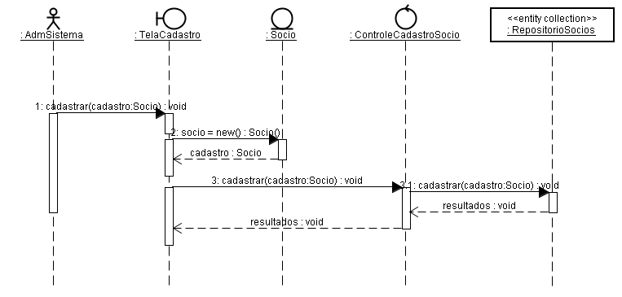
Diagrama de Classes:
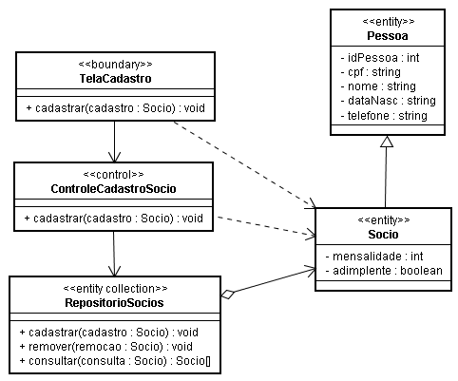

2.2 CASO DE USO REMOVER SÓCIO

Descrição:

Todos os sócios cadastrados poderão ser removidos. O usuário autenticado solicitará a exclusão de um sócio inserindo o CPF do mesmo. Caso o sócio esteja cadastrado, será mostrada uma tela de confirmação com o Nome do sócio e com a opção de cancelar a operação ou prosseguir. Se o usuário confirmar a exclusão ele será removido. Se ele não estiver cadastrado, uma mensagem de erro será exibida e o usuário terá a opção de tentar com outro CPF ou cancelar a operação.

Diagrama de Seqüência:

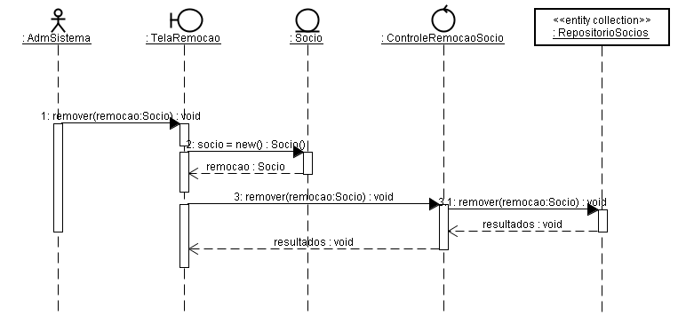

Diagrama de Classes:

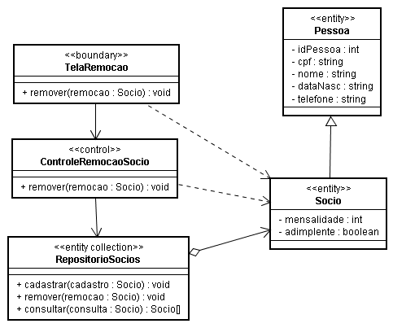

2.3 CASO DE USO CONSULTAR SÓCIO

Descrição:

O sistema deve permitir que com o número de cadastro do sócio uma consulta ao mesmo seja realizada. Caso o sócio não esteja cadastrado, o sistema deverá exibir uma mensagem.

Diagrama de Seqüência:

Diagrama de Classes:

2.4 CASO DE USO CADASTRAR PARQUE

Descrição:

O usuário poderá cadastrar um novo parque com áreas temáticas e áreas terceirizadas.

Diagrama de Seqüência:

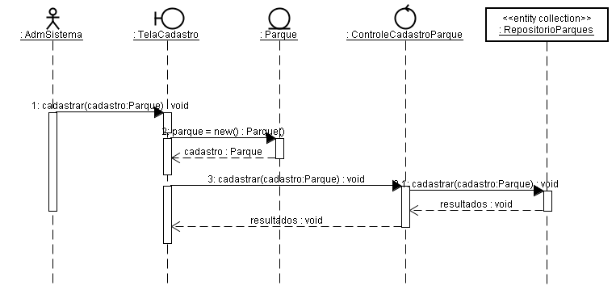

Diagrama de Classes:

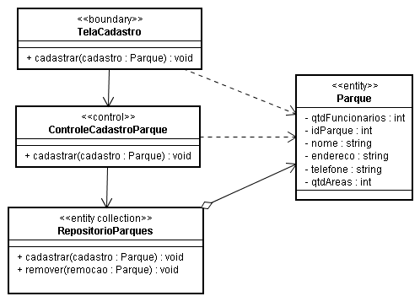

2.5 CASO DE USO REMOVER PARQUE

Descrição:

O sistema deve permitir que o gerente remova todas as referências a um parque do sistema.

Diagrama de Seqüência:

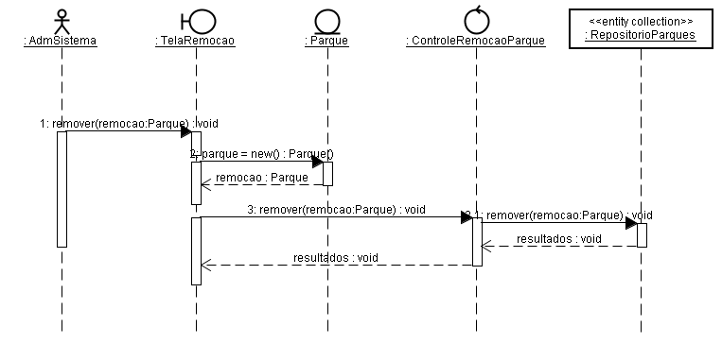

Diagrama de Classes:

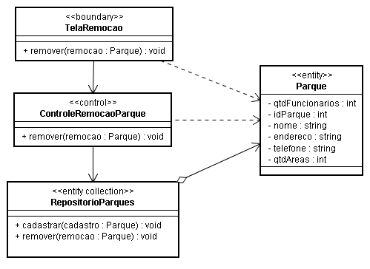

2.6 CASO DE USO CADASTRAR FUNCIONÁRIO

Descrição:

O sistema deve permitir que o gerente aloque um funcionário no parque.

Diagrama de Seqüência:

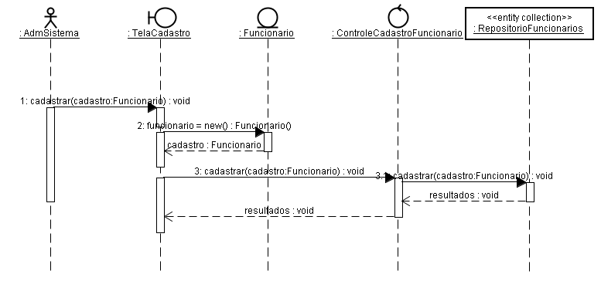

Diagrama de Classes:

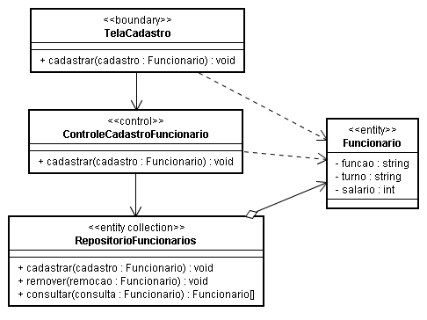

2.7 CASO DE USO REMOVER FUNCIONÁRIO

Descrição:

O sistema deve permitir que o gerente ou usuário remova todas as referências de um funcionário quando ele deixar de trabalhar para o parque.

Diagrama de Seqüência:

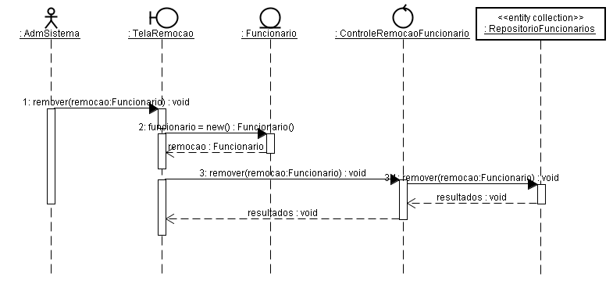

Diagrama de Classes:

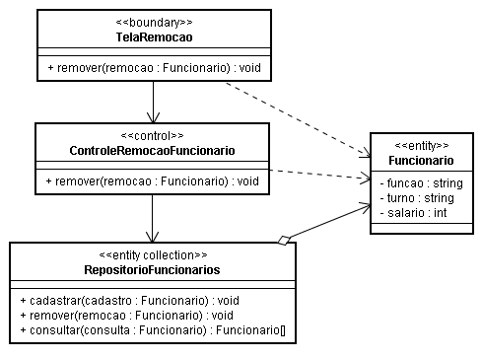

2.8 CASO DE USO CONSULTAR FUNCIONÁRIO

Descrição:

O sistema deve permitir que com o número de cadastro do funcionário uma consulta ao mesmo seja realizada. Caso o funcionário não esteja cadastrado, o sistema deverá exibir uma mensagem.

Diagrama de Seqüência:

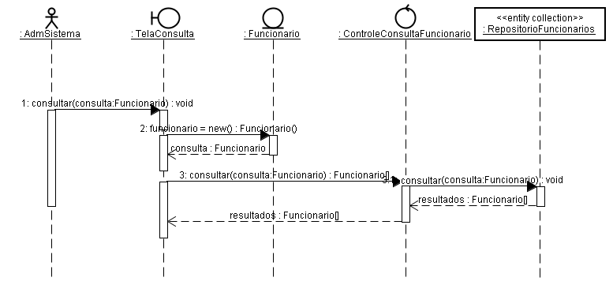

Diagrama de Classes:

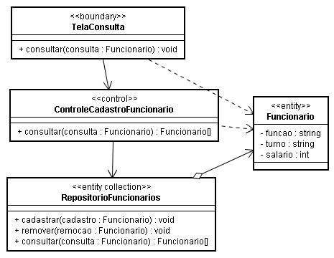

2.9 CASO DE USO CADASTRAR Área Temática

Descrição:

O sistema deve permitir que o gerente insira no sistema uma área temática do parque.

Diagrama de Seqüência:

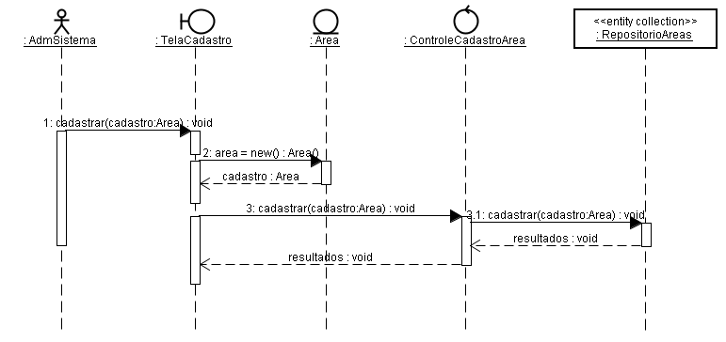

Diagrama de Classes:

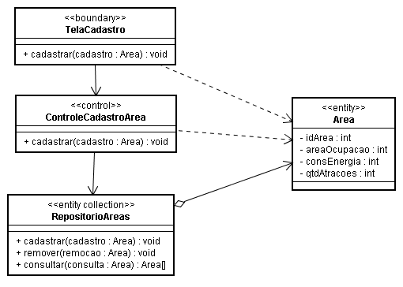

2.10 CASO DE USO REMOVER Área Temática

Descrição:

O sistema deve permitir que o gerente remova todas as referências a uma área temática do sistema.

Diagrama de Seqüência:

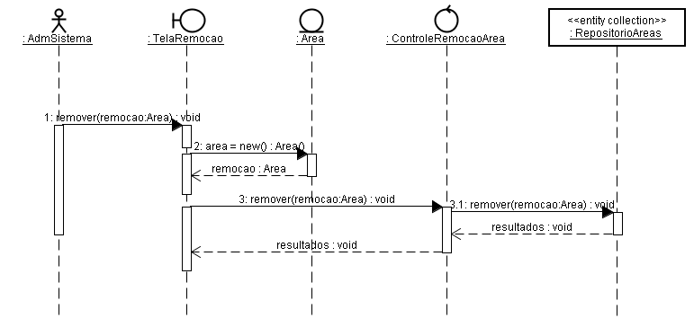

Diagrama de Classes:

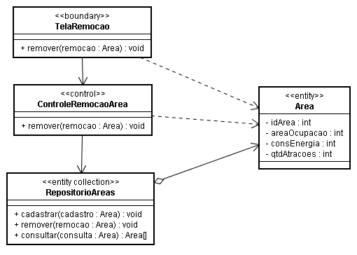

2.11 CASO DE USO EFETUAR LOGIN

Descrição:

O sistema deve validar e dar acesso aos usuários previamente cadastrados.

Diagrama de Seqüência:

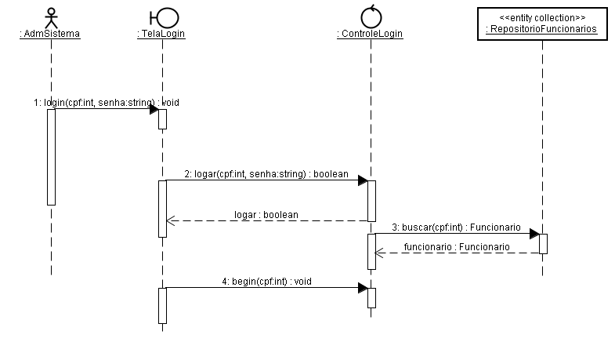

Diagrama de Classes:

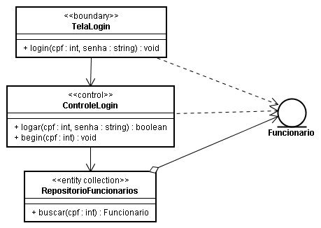

2.12 CASO DE USO CADASTRAR ATRAÇÃO

Descrição:

O sistema deve permitir que o gerente adicione uma atração a uma área do parque.

Diagrama de Seqüência:

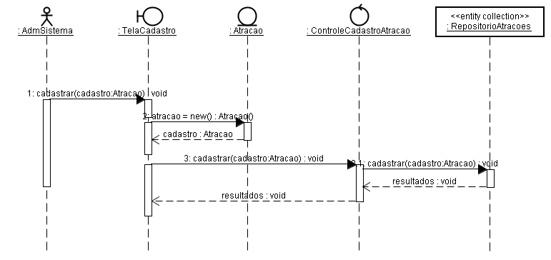

Diagrama de Classes:

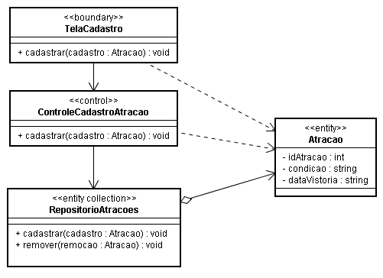

2.13 CASO DE USO REMOVER ATRAÇÃO

Descrição:

O sistema deve permitir que o gerente exclua as informações de uma dada atração do banco de dados.

Diagrama de Seqüência:

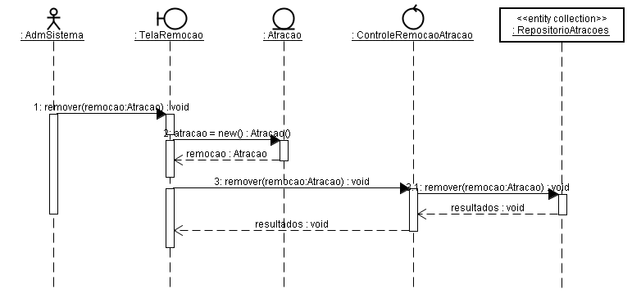

Diagrama de Classes:

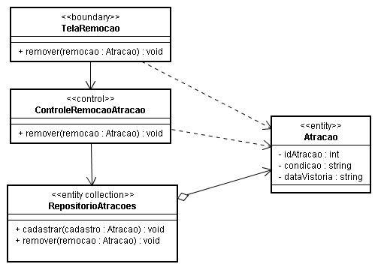

2.14 CASO DE USO CADASTRAR LANCHONETE

Descrição:

O sistema deve permitir que o administrador cadastre uma nova lanchonete em seu banco de dados. Para isso o gerente deve fornecer ao sistema os dados referentes à lanchonete a ser cadastrada como nome, valor do aluguel, quantidade de funcionários e localização no parque.

Diagrama de Seqüência:

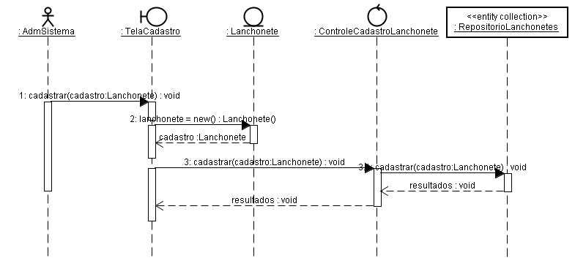

Diagrama de Classes:
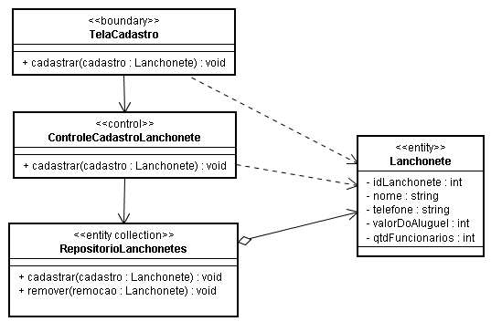

2.15 CASO DE USO REMOVER LANCHONETE

Descrição:

O sistema deve permitir que o gerente exclua as informações de uma dada lanchonete do banco de dados.

Diagrama de Seqüência:

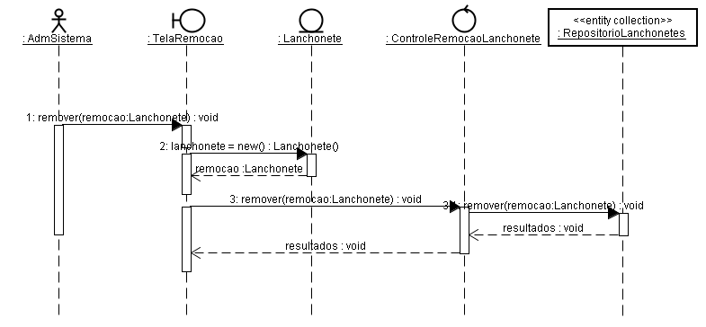

Diagrama de Classes:

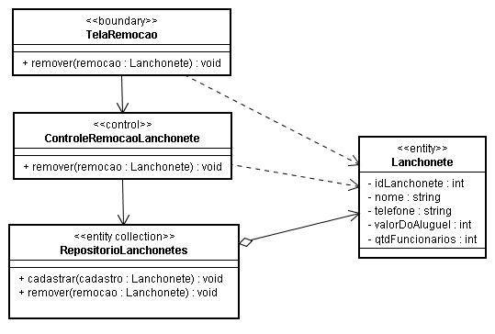

2.16 CASO DE USO Exibir Estatísticas de Freqüência do Parque

Descrição:

O sistema permite que o usuário possa ver as estatísticas de freqüência de um dado parque temático durante o ano, mês ou dia, além de ter acesso às freqüências de cada atração desse parque.

Diagrama de Seqüência:

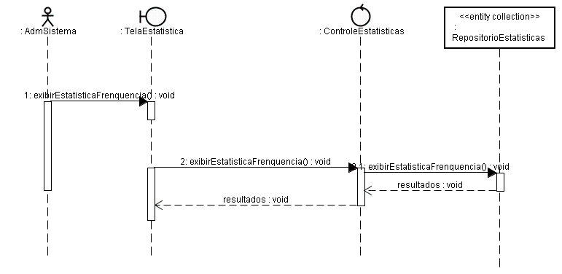

Diagrama de Classes:

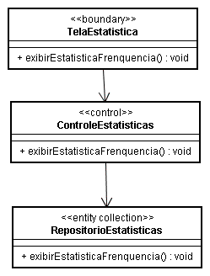

2.17 CASO DE USO Exibir Gráficos de Freqüência do Parque

Descrição:

O sistema permite que o usuário possa ver os gráficos de freqüência de um dado parque temático durante o ano, mês ou dia, além de ter acesso aos gráficos das freqüências de cada atração desse parque.

Diagrama de Seqüência:

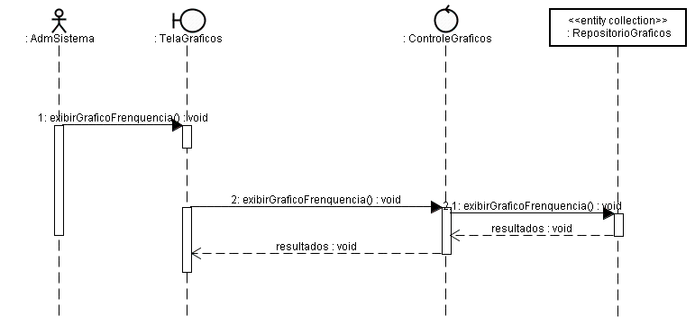

Diagrama de Classes:

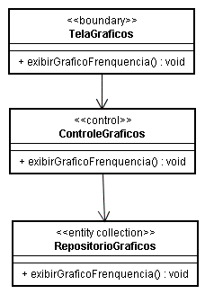

2.18 CASO DE USO Imprimir Relatórios

Descrição:

O sistema permite que o usuário possa imprimir relatórios sobre os parques temáticos, suas respectivas áreas temáticas, atrações, funcionários, sócios ou estabelecimentos terceirizados.

Diagrama de Seqüência:

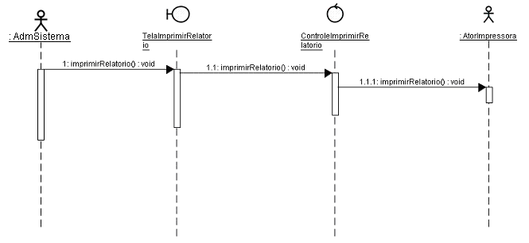

Diagrama de Classes:

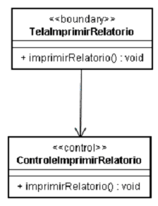

2.19 CASO DE USO Exibir Relatório de Funcionários Alocados por Atração

Descrição:

O usuário pode ver um relatório no qual são listadas todas as atrações, cada qual com seus respectivos funcionários.

Diagrama de Seqüência:

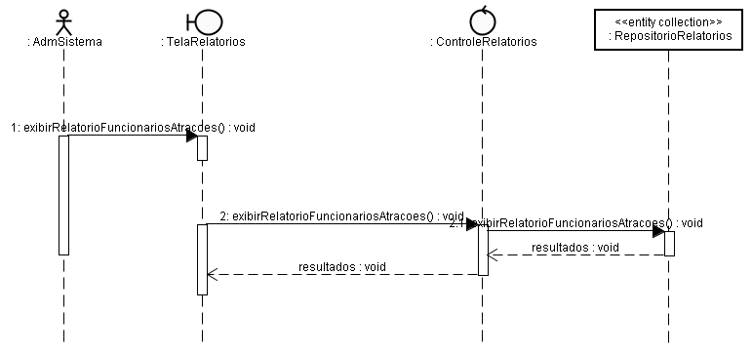

Diagrama de Classes:

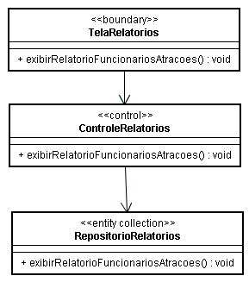

2.20 CASO DE USO Exibir Relatório de Atrações Mais Visitadas

Descrição:

O usuário pode ver um relatório no qual são listadas as atrações mais visitadas.

Diagrama de Seqüência:

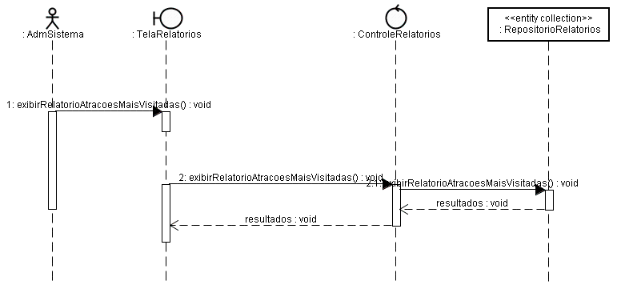

Diagrama de Classes:

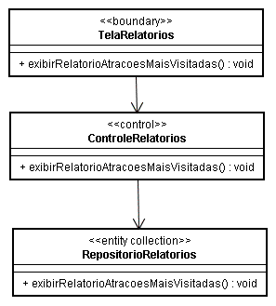

2.21 CASO DE USO Modificar Senha

Descrição:

O usuário deve poder mudar a sua senha caso seja necessário.

Diagrama de Seqüência:

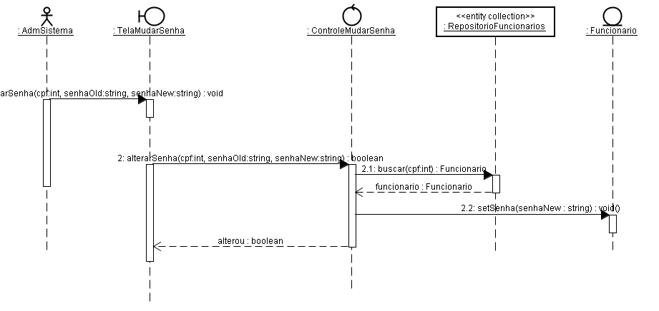

Diagrama de Classes:

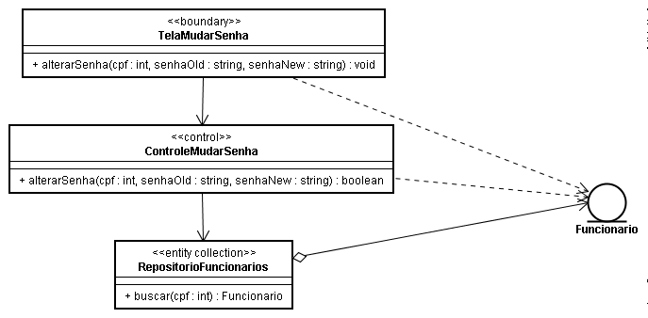

3. Projeto da Arquitetura

3.1 Arquitetura

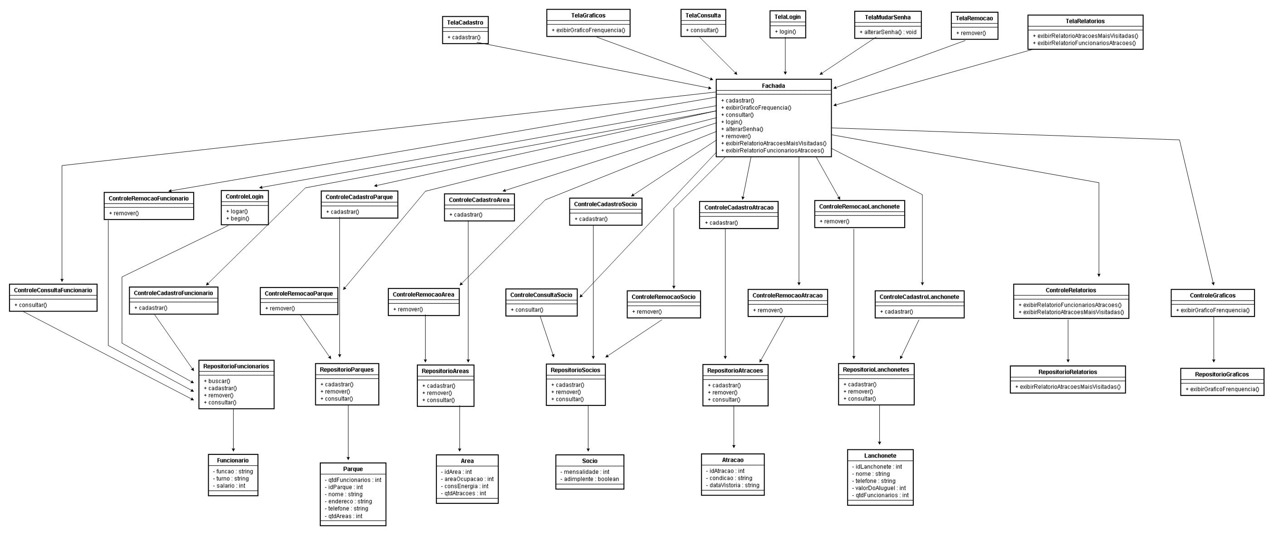
A Figura 1 mostra a arquitetura do CInPark, com os relacionamentos entre os elementos (classes, cápsulas, subsistemas, etc.) identificados.

Figura 1. Arquitetura do CinPark

A Figura 2 apresenta o diagrama com os relacionamentos entre os pacotes do sistema, sendo em camadas.

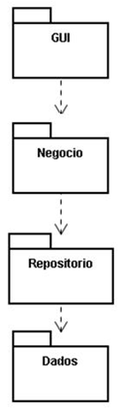

Figura 2. Diagrama de pacotes

A distribuição das classes nos pacotes está expressa na Tabela 1.

Tabela 1. Distribuição das classes nos pacotes.

Pacote | Classes
cinpark | Fachada
cinpark.gui | TelaCadastro  TelaGraficos  TelaConsulta  TelaLogin  TelaMudarSenha  TelaRemocao  TelaRelatorios
cinpark.negocio | ControleConsultaFuncionario  ControleCadastroFuncionario  ControleRemocaoFuncionario  ControleLogin  ControleCadastroParque  ControleRemocaoParque  ControleCadastroArea  ControleRemocaoArea  ControleCadastroSocio  ControleRemocaoSocio  ControleCadastroAtracao  ControleRemocaoAtracao  ControleCadastroLanchonete  ControleRemocaoLanchonete  ControleRelatorio  ControleGraficos
cinpark.repositorio | RepositorioFuncionarios  RepositorioParques  RepositorioAreas  RepositorioSocios  RepositorioAtracoes  RepositorioLanchonetes  RepositorioRelatorios  RepositorioGraficos
cinpark.dados | Funcionario  Parque  Area  Socio  Atracao  Lanchonete

